露店等の火災予防対策チェックリスト
チェック項目を参照に実施状況を確認して下さい。
項 目 |  | チェック
- 消火器の準備
 | ４型以上の業務用消火器を１本準備している。(製造年より10年以内のもの) | □
 | 破損や腐食等のない消火器を準備している。 | □
- 火気器具等
 | 安定した状態で設置している。 | □
 | 店周辺に可燃物を置いていない。 | □
 | 木炭等を使用する際は火の粉が飛び散らないように注意し残火や灰の処理を行う。 | □
 | 火災予防上安全な距離をとっている。 | □
- ＬＰガス
 | 販売店等からボンベの使用方法と異常時における連絡先の説明、確認している。 | □
 | ＬＰガス用の器具を使い、ひび割れ等、劣化しているホースを使用していない。 | □
 | ボンベに転倒防止措置をし、直射日光を避け通気性の良い場所に設置している。 | □
 | ゴムホースには抜け防止用のホースバンドを使用している。 | □
 | 使用していない時や使用後はバルブを閉めている。 | □
- カセットコンロ
 | 機器の取り扱い説明書等に従って適正に取り扱っている。 | □
 | カセットボンベを確実に装着している。 | □
- 発電機
 | 途中でガソリン等を補給しなくてもいいようにしている。 | □
 | やむを得ず補給するときは周囲の安全確認を実施する。喫煙しながら補給しない。 | □
- 危険物容器（ガソリン缶等）
 | 周辺で火気や火花を発する器具等を使用しない。 | □
 | ふたを開けるときは、圧力調整ネジ等でガス抜きをしている。 | □
 | 危険物はその類に応じた容器に保管している。 | □
 | 使用していないときや使用後は容器の開口部を確実に閉めている。 | □
 | 火気や高温部から離れた直射日光の当たらない、換気の良い場所で保管している。 | □
 | 直接地面に置く等、静電気の蓄積を防いでいる。 | □
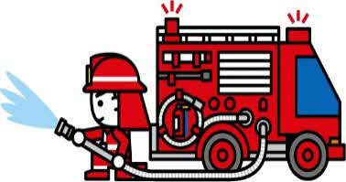
日高東部消防組合 えりも支署 予防係 連絡先：01466-2-2038 火災・救急 １１９番

